INCLUDEPICTURE "E:\\吕芳\\2018\\同步\\历史\\人教必修3\\10\\第三单元\\第三单元.TIF" \* MERGEFORMATINETINCLUDEPICTURE "E:\\吕芳\\2018\\同步\\历史\\人教必修3\\10\\第三单元\\第三单元.TIF" \* MERGEFORMATINETINCLUDEPICTURE "E:\\2016重要文件\\幻灯片上传\\2018同步必修3\\历史人教必修3 - 上传本\\全书完整的Word版文档\\第三单元.TIF" \* MERGEFORMATINET INCLUDEPICTURE "第三单元.TIF" \* MERGEFORMAT 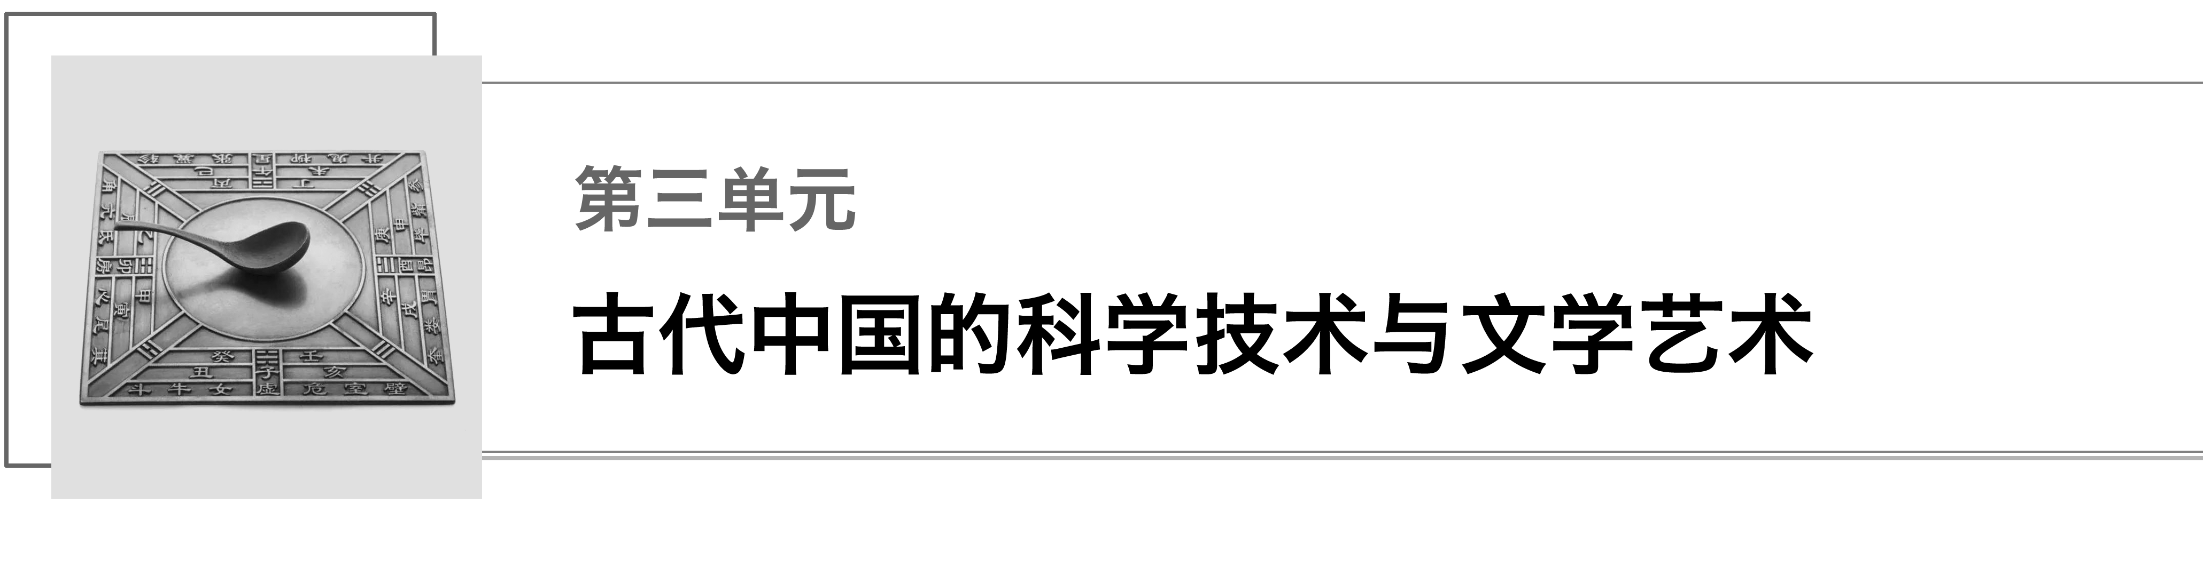
INCLUDEPICTURE "E:\\吕芳\\2018\\同步\\历史\\人教必修3\\10\\第三单元\\R28.TIF" \* MERGEFORMATINETINCLUDEPICTURE "E:\\吕芳\\2018\\同步\\历史\\人教必修3\\10\\第三单元\\R28.TIF" \* MERGEFORMATINETINCLUDEPICTURE "E:\\2016重要文件\\幻灯片上传\\2018同步必修3\\历史人教必修3 - 上传本\\全书完整的Word版文档\\R28.TIF" \* MERGEFORMATINET INCLUDEPICTURE "R28.TIF" \* MERGEFORMAT 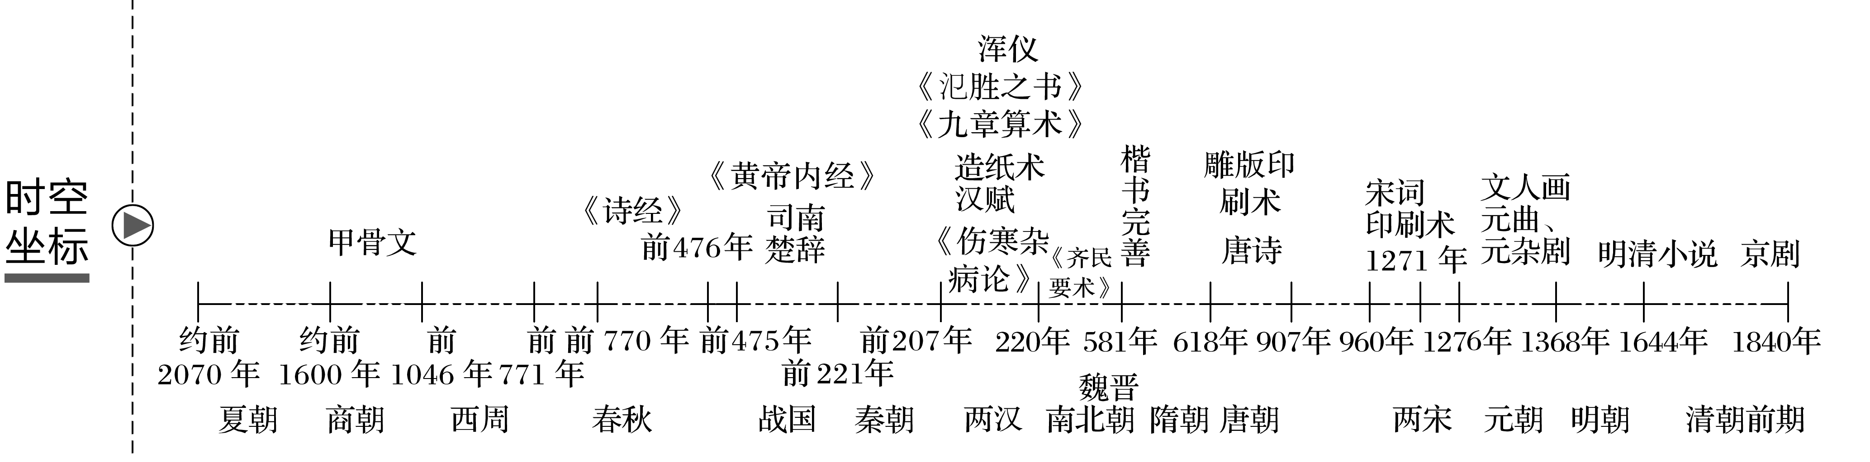
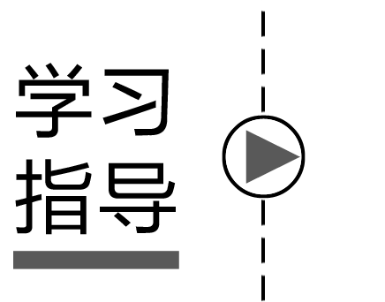
学习本单元，一是学会运用图表或者图示，分别梳理科学技术和文学艺术在各个时期所取得的成就；二是运用历史唯物主义观点，即一定时期的文化是一定时期政治、经济在意识形态领域的反映，将科技、文学艺术与当时的社会经济和政治相联系。

第8课 古代中国的发明和发现
[学习目标]
课程标准 | 重点难点
1.概述古代中国的科技成就。  2.认识中国科技发明对世界文明发展的贡献。 | 1.识记古代中国伟大的科技成就；理解四大发明对中国、世界文明的作用。(重点)  2.分析中国古代科技辉煌的特点。(难点)

INCLUDEPICTURE "E:\\吕芳\\2018\\同步\\历史\\人教必修3\\10\\第三单元\\基础认识学习思考.TIF" \* MERGEFORMATINETINCLUDEPICTURE "E:\\吕芳\\2018\\同步\\历史\\人教必修3\\10\\第三单元\\基础认识学习思考.TIF" \* MERGEFORMATINETINCLUDEPICTURE "E:\\2016重要文件\\幻灯片上传\\2018同步必修3\\历史人教必修3 - 上传本\\全书完整的Word版文档\\基础认识学习思考.TIF" \* MERGEFORMATINET INCLUDEPICTURE "基础认识学习思考.TIF" \* MERGEFORMAT 
一、四大发明
1．概况
(1)造纸术：西汉前期，中国已经有了纸；105年，东汉宦官蔡伦改进造纸术，用树皮、麻头等便宜易得的原料造出便于书写的“蔡侯纸”，这是书写材料的一次伟大革命。
(2)印刷术
①隋唐之际，中国出现了雕版印刷术。宋代人们已经使用了彩色套印技术，宋刻本被后世视为珍品。
②11世纪中叶，北宋平民毕昇发明胶泥活字印刷术。它既经济，又便捷，是印刷业的一大革新。
(3)火药：唐末，火药开始用于军事，主要有突火枪、火箭、火炮等；宋朝为了抵御辽、西夏和金的进攻，军事上广泛使用火药。
(4)指南针：世界上最早的指南仪器是中国在战国时期发明的“司南”。北宋时，指南针应用于航海。
2．意义
(1)造纸术传入欧洲，取代了欧洲长期使用的书写材料羊皮和小牛皮，促进了欧洲文化的发展。
(2)火药传入欧洲，推动了欧洲火药武器的发展，帮助欧洲资产阶级战胜了骑士阶层。
(3)指南针的使用，促进了远洋航行，推动了地理大发现时代的到来。
(4)印刷术大大推动了欧洲的文艺复兴运动和宗教改革，促进了思想解放和社会进步。
[轻巧识记] 中国古代四大发明
INCLUDEPICTURE "E:\\吕芳\\2018\\同步\\历史\\人教必修3\\10\\第三单元\\R29.TIF" \* MERGEFORMATINETINCLUDEPICTURE "E:\\吕芳\\2018\\同步\\历史\\人教必修3\\10\\第三单元\\R29.TIF" \* MERGEFORMATINETINCLUDEPICTURE "E:\\2016重要文件\\幻灯片上传\\2018同步必修3\\历史人教必修3 - 上传本\\全书完整的Word版文档\\R29.TIF" \* MERGEFORMATINET INCLUDEPICTURE "R29.TIF" \* MERGEFORMAT 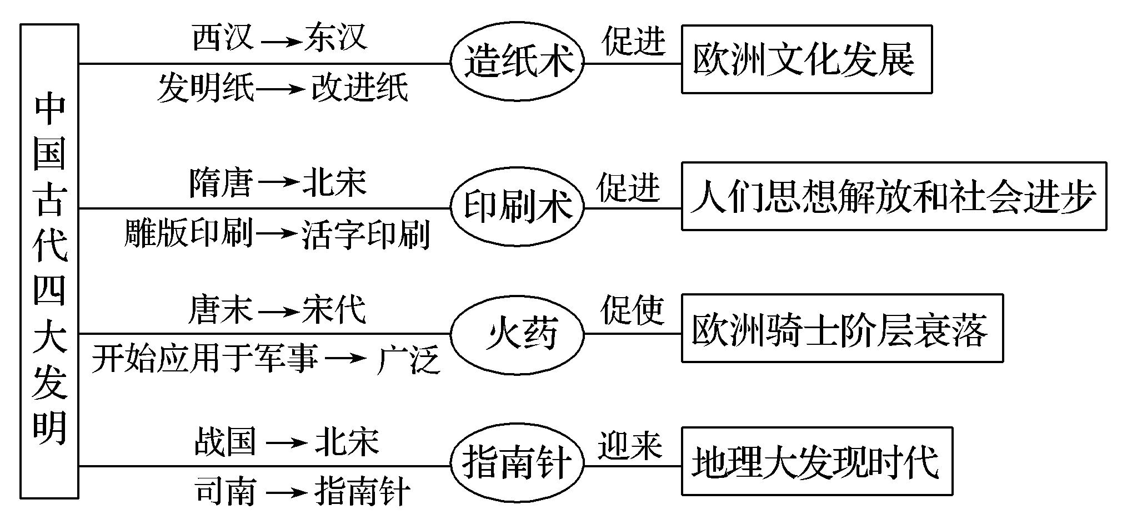

INCLUDEPICTURE "E:\\吕芳\\2018\\同步\\历史\\人教必修3\\10\\第三单元\\学习思考.TIF" \* MERGEFORMATINETINCLUDEPICTURE "E:\\吕芳\\2018\\同步\\历史\\人教必修3\\10\\第三单元\\学习思考.TIF" \* MERGEFORMATINETINCLUDEPICTURE "E:\\2016重要文件\\幻灯片上传\\2018同步必修3\\历史人教必修3 - 上传本\\全书完整的Word版文档\\学习思考.TIF" \* MERGEFORMATINET INCLUDEPICTURE "学习思考.TIF" \* MERGEFORMAT 
1．出土于甘肃天水放马滩一座西汉文帝或景帝时期的墓葬中的一张纸。该纸薄而软，纸面平滑，纸上用黑色线条绘制出山川、河流、道路等图形。从材料中可以获得哪些信息？
提示 由材料可知至迟自西汉前期就已经出现了纸。
2．四大发明的西传对欧洲产生了怎样的影响？
提示 四大发明传入欧洲，对欧洲由封建社会向资本主义社会的过渡起了巨大的推动作用。
二、《九章算术》和珠算
1．《九章算术》
(1)约成书于东汉。
(2)内容：采用了十进位值制记数法，汇集了许多算术命题。
(3)地位
①书中命题的解法采用了当时世界上最先进的运算方法，是当时世界上最先进的应用数学著作。
②标志着中国古代以计算为中心的数学形成了完整的体系，在世界数学史上占有重要地位。
2．珠算
(1)早期采用的是算筹，后来演变成为算盘。
(2)明清时期，珠算应用得到普及和发展，人们可以用珠算法解决加减乘除和开平方、开立方等运算问题。
(3)明朝时，珠算法已传播到朝鲜、日本、东南亚以至世界其他地区。
INCLUDEPICTURE "E:\\吕芳\\2018\\同步\\历史\\人教必修3\\10\\第三单元\\学习思考.TIF" \* MERGEFORMATINETINCLUDEPICTURE "E:\\吕芳\\2018\\同步\\历史\\人教必修3\\10\\第三单元\\学习思考.TIF" \* MERGEFORMATINETINCLUDEPICTURE "E:\\2016重要文件\\幻灯片上传\\2018同步必修3\\历史人教必修3 - 上传本\\全书完整的Word版文档\\学习思考.TIF" \* MERGEFORMATINET INCLUDEPICTURE "学习思考.TIF" \* MERGEFORMAT
3.
INCLUDEPICTURE "E:\\吕芳\\2018\\同步\\历史\\人教必修3\\10\\第三单元\\R32.TIF" \* MERGEFORMATINETINCLUDEPICTURE "E:\\吕芳\\2018\\同步\\历史\\人教必修3\\10\\第三单元\\R32.TIF" \* MERGEFORMATINETINCLUDEPICTURE "E:\\2016重要文件\\幻灯片上传\\2018同步必修3\\历史人教必修3 - 上传本\\全书完整的Word版文档\\R32.TIF" \* MERGEFORMATINET INCLUDEPICTURE "R32.TIF" \* MERGEFORMAT 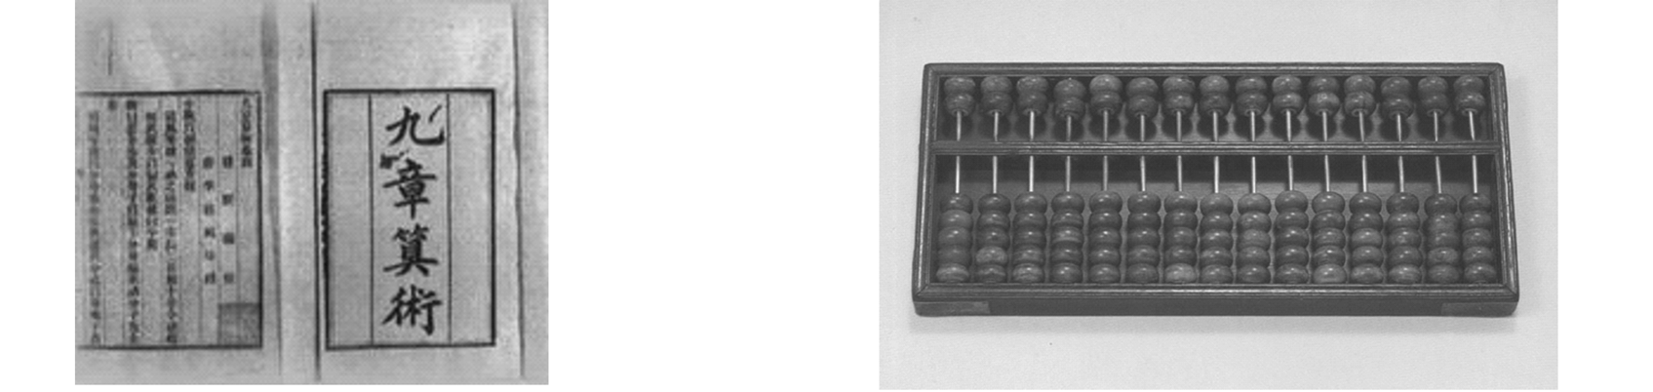
《九章算术》书影 珠算盘
(1)材料分别反映的古代中国数学计算的成就是什么？
(2)《九章算术》在世界数学史上有何地位？
提示 (1)《九章算术》：运算方法；珠算盘：计算工具。
(2)《九章算术》是当时世界上最先进的应用数学著作，标志着中国古代以计算为中心的数学形成了完整的体系，在世界数学史上占有重要地位。
三、《石氏星表》和浑仪
1．天文学萌生：我们的祖先为了采集、狩猎和农牧业活动的需要，萌生和发展了古代的天文学。
2．天象观测
(1)尧设有火正、羲和之官，负责观察日月星辰。
(2)留下了世界上最早的日食、月食、太阳黑子以及哈雷彗星的记录。
(3)《石氏星表》
①成书：战国时期的石申，用赤道坐标记录了八百多颗恒星的位置，后人据其成就辑成《石氏星表》。
②内容：保留了一百多颗恒星的赤道坐标数据。
③地位：是世界上现存最古老的星表。
(4)创制了浑仪、简仪等天文观测仪器。
[思维点拨]
天文、历法是紧密联系的。天文侧重于观察天象，记录天文现象及变化；而历法则侧重于指导农业生产，为农业生产服务。历法是在观察天文的基础上逐渐形成并发展的。
四、《授时历》和四大农书
1．历法
(1)夏朝时，我国就有了历法《夏小正》，商朝改进为“殷历”。
(2)元朝时，郭守敬编订了《授时历》，与今天世界通用的公历基本相同，比现行公历的颁行早了300年。
2．农学
(1)西汉氾胜之的《氾胜之书》、北魏贾思勰的《齐民要术》、元朝王祯的《农书》和明朝徐光启的《农政全书》，被称为中国古代的四大农书。
(2)《齐民要术》记录了东汉以后500多年间，特别是北朝时期黄河中下游的农业生产经验，强调因时制宜、因地制宜；提倡精耕细作，培育优良品种。是我国现存最早、最完整、最系统的古代农业科学著作。
INCLUDEPICTURE "E:\\吕芳\\2018\\同步\\历史\\人教必修3\\10\\第三单元\\学习思考.TIF" \* MERGEFORMATINETINCLUDEPICTURE "E:\\吕芳\\2018\\同步\\历史\\人教必修3\\10\\第三单元\\学习思考.TIF" \* MERGEFORMATINETINCLUDEPICTURE "E:\\2016重要文件\\幻灯片上传\\2018同步必修3\\历史人教必修3 - 上传本\\全书完整的Word版文档\\学习思考.TIF" \* MERGEFORMATINET INCLUDEPICTURE "学习思考.TIF" \* MERGEFORMAT
4．《齐民要术》的农学思想是什么？主要记录什么内容？
提示 思想：因时制宜、因地制宜。内容：记录东汉以后五百多年间，特别是北朝时期黄河中下游的农业生产经验。
五、《伤寒杂病论》和《本草纲目》
1．《黄帝内经》
战国问世、西汉编定，是中医学的奠基之作。
2．《伤寒杂病论》
(1)东汉末年，张仲景总结前代中医诊断和治疗的理论与经验，结合自己的临床实践而写出的集大成的中医专著。
(2)创造性地提出辨证施治的方法，奠定了后世中医临床学的理论基础，被誉为“万世宝典”。
3．《本草纲目》
明朝李时珍所写，是对16世纪以前中医药学的系统总结，被誉为“东方药物巨典”。
[归纳总结]
中国古代科技的特点：在科技内容上，应用性强，但对事物发展规律的探索不够；在研究方法上，主要是典籍整理和经验总结，缺少实验；在科技应用上，主要服务于农业发展的需要；在分布上，主要集中分布在与农业发展密切相关的农学、天文、历法、数学及医学等领域。
INCLUDEPICTURE "E:\\吕芳\\2018\\同步\\历史\\人教必修3\\10\\第三单元\\学习思考.TIF" \* MERGEFORMATINETINCLUDEPICTURE "E:\\吕芳\\2018\\同步\\历史\\人教必修3\\10\\第三单元\\学习思考.TIF" \* MERGEFORMATINETINCLUDEPICTURE "E:\\2016重要文件\\幻灯片上传\\2018同步必修3\\历史人教必修3 - 上传本\\全书完整的Word版文档\\学习思考.TIF" \* MERGEFORMATINET INCLUDEPICTURE "学习思考.TIF" \* MERGEFORMAT
5．材料 我国古代医学发达，中医中药至今仍在世界医学领域占有重要地位。
INCLUDEPICTURE "E:\\吕芳\\2018\\同步\\历史\\人教必修3\\10\\第三单元\\R33.TIF" \* MERGEFORMATINETINCLUDEPICTURE "E:\\吕芳\\2018\\同步\\历史\\人教必修3\\10\\第三单元\\R33.TIF" \* MERGEFORMATINETINCLUDEPICTURE "E:\\2016重要文件\\幻灯片上传\\2018同步必修3\\历史人教必修3 - 上传本\\全书完整的Word版文档\\R33.TIF" \* MERGEFORMATINET INCLUDEPICTURE "R33.TIF" \* MERGEFORMAT 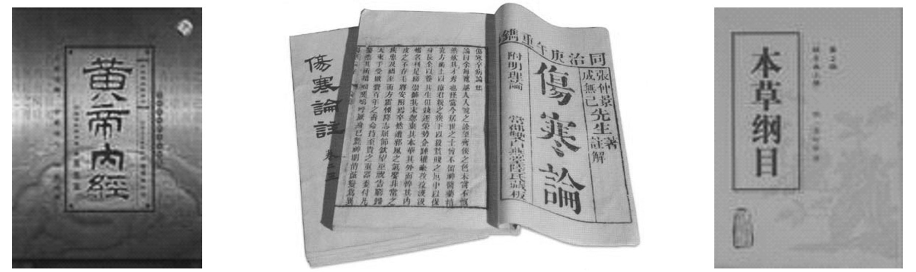
(1)属于中医学的是________________。属于中药学的是__________________。
(2)以上医学著作在医学发展史上各有何地位？
提示 (1)《黄帝内经》《伤寒杂病论》；《本草纲目》。
(2)《黄帝内经》是中医学的奠基之作；《伤寒杂病论》奠定了后世中医临床学的理论基础，被后世医家誉为“万世宝典”；《本草纲目》是对16世纪以前中医药学的系统总结，被誉为“东方药物巨典”。
INCLUDEPICTURE "E:\\吕芳\\2018\\同步\\历史\\人教必修3\\10\\第三单元\\深化探究核心突破.TIF" \* MERGEFORMATINETINCLUDEPICTURE "E:\\吕芳\\2018\\同步\\历史\\人教必修3\\10\\第三单元\\深化探究核心突破.TIF" \* MERGEFORMATINETINCLUDEPICTURE "E:\\2016重要文件\\幻灯片上传\\2018同步必修3\\历史人教必修3 - 上传本\\全书完整的Word版文档\\深化探究核心突破.TIF" \* MERGEFORMATINET INCLUDEPICTURE "深化探究核心突破.TIF" \* MERGEFORMAT 
主题一 古代中国四大发明的影响
1．四大发明在古代中国的作用
史料一 《鬼谷子·谋》称：“郑(国)人之取玉也，载司南之车，为其不惑也。”
史料二 据《萍洲可谈》载，北宋时有人在广州看到“舟师识地理，夜则观星，昼则观日，阴晦则观指南针”。
[教你读史]
史料一体现了春秋战国时期司南在生产中的应用；史料二反映了指南针在北宋时期在航海中的应用。
[问题思考] (1)据史料一、二，分析古代中国指南针在哪些方面发挥了辨别方向的功能。
答案 生产(采玉)；航海。
史料三 外国用火药制造子弹御敌，中国却用它做爆竹敬神；外国用罗盘针航海，中国却用它看风水……——鲁迅《电的利弊》
[问题思考] (2)史料三中鲁迅揭露了当时中国社会的什么现象？
答案 现象：中国愚昧落后，拥有先进的科学技术，却用于迷信活动。
2．四大发明对西方的影响
史料 火药、指南针、印刷术——这是预兆资产阶级社会到来的三大发明。火药把骑士阶层炸得粉碎，指南针打开了世界市场并建立了殖民地，而印刷术则变成新教的工具，总的来说变成科学复兴的手段，变成对精神发展创造必要前提的最强大的杠杆。——马克思
[问题思考] 如何理解史料的内容？
答案 马克思指出了古代中国的三大发明传入欧洲后，在欧洲从封建社会向资本主义社会转变中起了促进作用。
INCLUDEPICTURE "E:\\吕芳\\2018\\同步\\历史\\人教必修3\\10\\第三单元\\史论总结.TIF" \* MERGEFORMATINETINCLUDEPICTURE "E:\\吕芳\\2018\\同步\\历史\\人教必修3\\10\\第三单元\\史论总结.TIF" \* MERGEFORMATINETINCLUDEPICTURE "E:\\2016重要文件\\幻灯片上传\\2018同步必修3\\历史人教必修3 - 上传本\\全书完整的Word版文档\\史论总结.TIF" \* MERGEFORMATINET INCLUDEPICTURE "史论总结.TIF" \* MERGEFORMAT 
四大发明对世界文明(欧洲)的影响
(1)造纸术的改进是书写材料的一次革命，促进了世界文明和文化的发展。
(2)印刷术传入欧洲，推动了文艺复兴和宗教改革，促进了人们的思想解放和社会进步。
(3)火药传入欧洲，为欧洲资产阶级战胜封建阶级提供了有力的武器，促进了欧洲社会的变革。
(4)指南针的使用，促进了远洋航行，改变了世界面貌。
主题二 中国古代科技的特点及衰落原因
1．古代中国科技的特点
史料
类别 | 数学 | 天文历法气象 | 地学 | 化学 | 农学 | 机械 | 水利 | 轻工 | 兵器
数量 | 22 | 25 | 25 | 9 | 25 | 7 | 7 | 8 | 8

——《中国的世界纪录》
[问题思考] 依据史料，分析中国古代科学技术的主要特点有哪些？
答案 主要分布在与农业有关的农学、天文历法等方面；主要服务于封建农业经济的发展需要；科学发展与生产实践紧密结合，应用性强。
2．后期衰落的原因
史料
INCLUDEPICTURE "E:\\吕芳\\2018\\同步\\历史\\人教必修3\\10\\第三单元\\R34.TIF" \* MERGEFORMATINETINCLUDEPICTURE "E:\\吕芳\\2018\\同步\\历史\\人教必修3\\10\\第三单元\\R34.TIF" \* MERGEFORMATINETINCLUDEPICTURE "E:\\2016重要文件\\幻灯片上传\\2018同步必修3\\历史人教必修3 - 上传本\\全书完整的Word版文档\\R34.TIF" \* MERGEFORMATINET INCLUDEPICTURE "R34.TIF" \* MERGEFORMAT 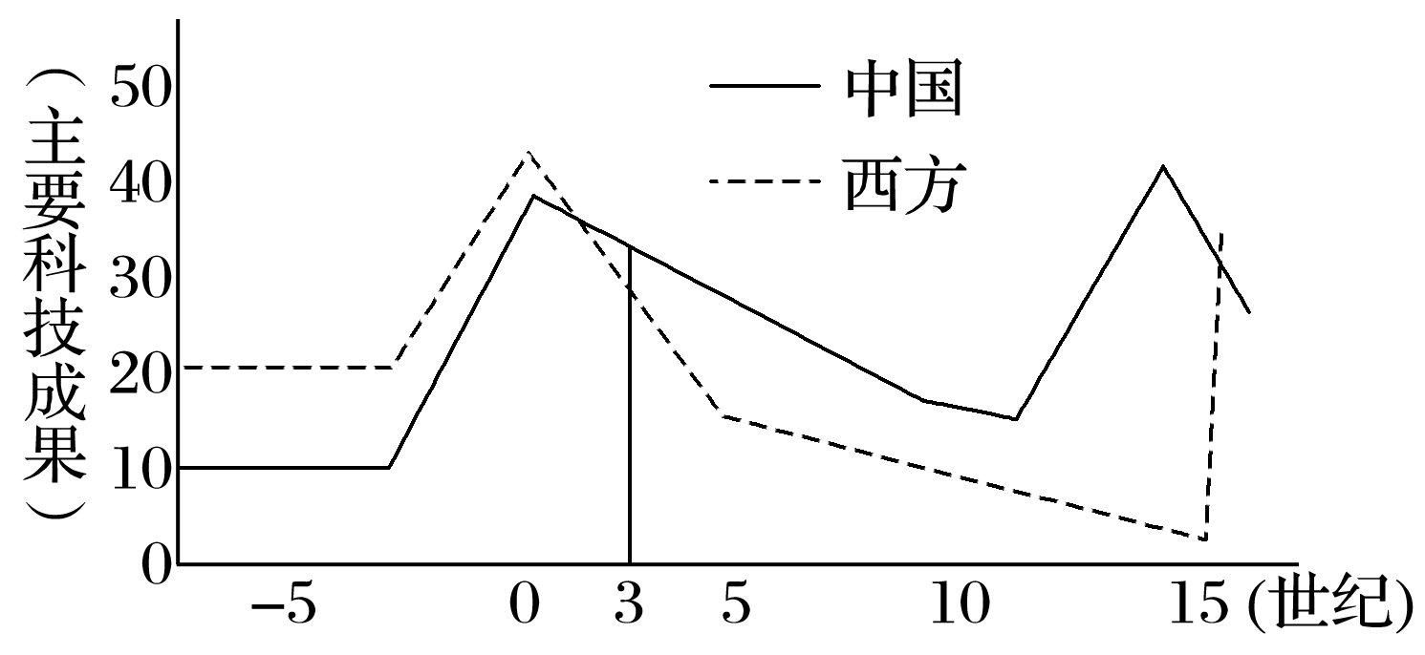
中国、西方古代科技成果比较图
[教你读史]
读曲线图注意图例以及时间和数据的变化。
[问题思考] 据史料指出3～15世纪和15世纪后两个时期，中西方科技成果的对比分别反映了怎样的历史阶段特征。结合所学知识分析15世纪以后中国科技落后于西方的原因。
答案 特征：3～15世纪中国科技领先于西方，15世纪以后中国科技逐渐落后于西方。
落后原因：中国小农经济长期占据主导地位，科技发展缺乏社会推动力；科举制阻碍了大多数读书人对科技进步的追求；重农抑商政策和明清海禁政策则阻碍了中西方文化交流；传统“重道轻器”观念也对知识分子产生了负面影响。
INCLUDEPICTURE "E:\\吕芳\\2018\\同步\\历史\\人教必修3\\10\\第三单元\\史论总结.TIF" \* MERGEFORMATINETINCLUDEPICTURE "E:\\吕芳\\2018\\同步\\历史\\人教必修3\\10\\第三单元\\史论总结.TIF" \* MERGEFORMATINETINCLUDEPICTURE "E:\\2016重要文件\\幻灯片上传\\2018同步必修3\\历史人教必修3 - 上传本\\全书完整的Word版文档\\史论总结.TIF" \* MERGEFORMATINET INCLUDEPICTURE "史论总结.TIF" \* MERGEFORMAT
中国古代科技衰落的原因
(1)自给自足的自然经济占统治地位，阻碍了生产力的发展，使科技发展缺乏动力。
(2)古代以儒学为主的教育内容、文化专制的肆虐，使中国古代缺乏对科技足够的重视和专业人才。
(3)中国古代以人为中心的思想观影响了近代科学的产生。
(4)封建统治者推行的重农抑商政策和后期的闭关锁国政策，进一步限制了古代科学技术的发展。INCLUDEPICTURE "E:\\吕芳\\2018\\同步\\历史\\人教必修3\\10\\第三单元\\课堂小结1.TIF" \* MERGEFORMATINETINCLUDEPICTURE "E:\\吕芳\\2018\\同步\\历史\\人教必修3\\10\\第三单元\\课堂小结1.TIF" \* MERGEFORMATINETINCLUDEPICTURE "E:\\2016重要文件\\幻灯片上传\\2018同步必修3\\历史人教必修3 - 上传本\\全书完整的Word版文档\\课堂小结1.TIF" \* MERGEFORMATINET INCLUDEPICTURE "课堂小结1.TIF" \* MERGEFORMAT
[记知识纲要]
INCLUDEPICTURE "E:\\吕芳\\2018\\同步\\历史\\人教必修3\\10\\第三单元\\R35.TIF" \* MERGEFORMATINETINCLUDEPICTURE "E:\\吕芳\\2018\\同步\\历史\\人教必修3\\10\\第三单元\\R35.TIF" \* MERGEFORMATINETINCLUDEPICTURE "E:\\2016重要文件\\幻灯片上传\\2018同步必修3\\历史人教必修3 - 上传本\\全书完整的Word版文档\\R35.TIF" \* MERGEFORMATINET INCLUDEPICTURE "R35.TIF" \* MERGEFORMAT 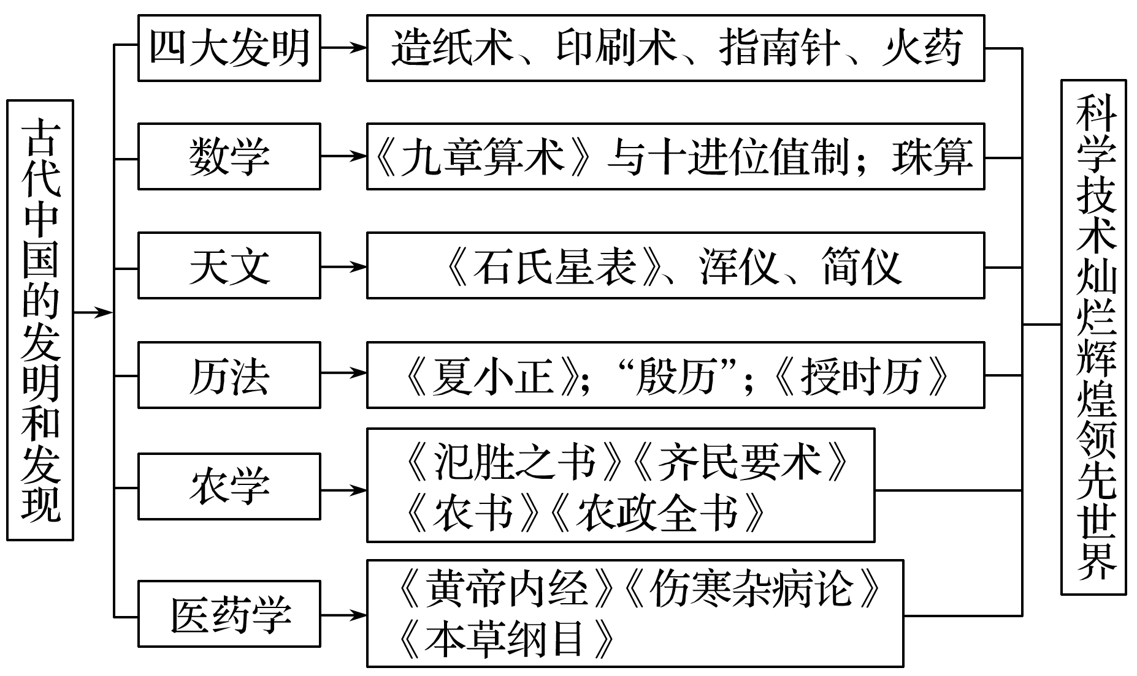
[背核心术语]
1．中国古代最有代表意义的科学技术成就四大发明，传播到世界后，推动了人类科技的发展和社会的进步。
2．中国古代数学、天文、历法、农学等科技门类的发展与农业文明息息相关。
3．中国古代医药学相当发达，一定程度上体现了中国人与自然和谐相处的人生态度。中医中药至今仍在世界医学领域占有重要地位。
INCLUDEPICTURE "E:\\吕芳\\2018\\同步\\历史\\人教必修3\\10\\第三单元\\巩固练习随堂反馈.TIF" \* MERGEFORMATINETINCLUDEPICTURE "E:\\吕芳\\2018\\同步\\历史\\人教必修3\\10\\第三单元\\巩固练习随堂反馈.TIF" \* MERGEFORMATINETINCLUDEPICTURE "E:\\2016重要文件\\幻灯片上传\\2018同步必修3\\历史人教必修3 - 上传本\\全书完整的Word版文档\\巩固练习随堂反馈.TIF" \* MERGEFORMATINET INCLUDEPICTURE "巩固练习随堂反馈.TIF" \* MERGEFORMAT 
1．下图是对我国古代哪项科技发明的记载( )
INCLUDEPICTURE "E:\\吕芳\\2018\\同步\\历史\\人教必修3\\10\\第三单元\\R36.TIF" \* MERGEFORMATINETINCLUDEPICTURE "E:\\吕芳\\2018\\同步\\历史\\人教必修3\\10\\第三单元\\R36.TIF" \* MERGEFORMATINETINCLUDEPICTURE "E:\\2016重要文件\\幻灯片上传\\2018同步必修3\\历史人教必修3 - 上传本\\全书完整的Word版文档\\R36.TIF" \* MERGEFORMATINET INCLUDEPICTURE "R36.TIF" \* MERGEFORMAT 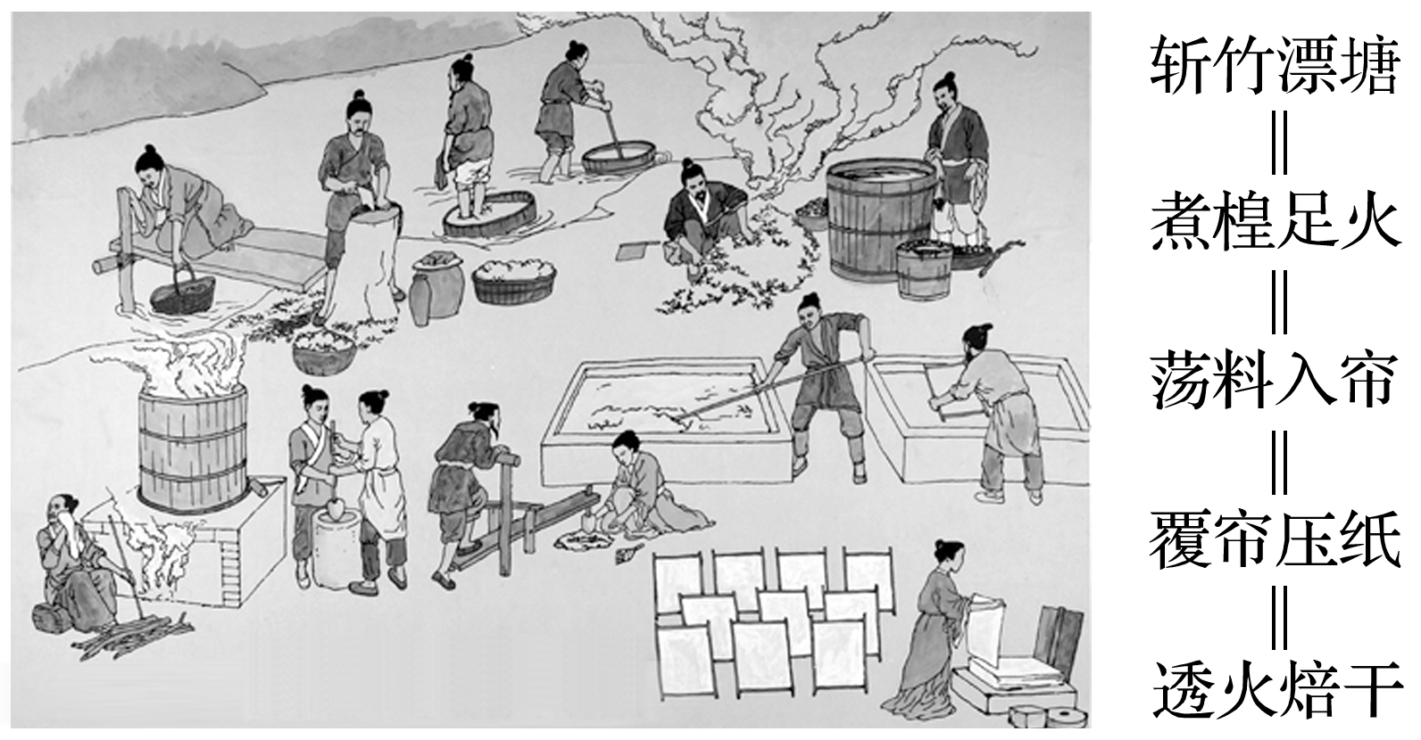
A．印刷术 B．造纸术
C．丝绸织造 D．瓷器制作
答案 B
解析 从材料信息看，该项技术经历了漂塘、煮楻、入帘、压纸、焙干等几个过程，这是关于造纸术的描述，故选B项。
2．宋代文化教育相对普及，史载：“为父兄者，以其子与弟不文为咎；为母妻者，以其子与夫不学为辱。”为这种现象提供技术条件的是( )
A．活字印刷术的发明 B．科举取士人数的增加
C．重文轻武政策的影响 D．商品经济的高度繁荣
答案 A
解析 从材料信息看，当时的人们以学习为荣，以不学习为耻，说明当时学习风气浓厚。为这种浓厚学风提供技术条件的是活字印刷术的发明，注意问题的关键词是“技术条件”。
3．南宋《梦粱录》中记载：“风雨冥晦时，惟凭针盘而行，乃火长掌之，毫厘不敢差误，盖一舟人命所系也。”材料中“一舟人命所系”的物体使欧洲( )
A．迎来地理大发现的时代
B．告别骑士时代
C．完成社会转型
D．加速思想解放
答案 A
解析 由材料中“针盘”可推测出该物体是指南针。指南针的使用，促进了远洋航行，对地理大发现具有直接推动作用，故A正确。
4．古代中国人通过观测天象，明方向、知季节、告农时，逐渐积累了大量天文知识，萌生和发展了古代的天文学。这说明古代中国人掌握天文知识的目的是( )
A．神化统治阶级
B．服务小农经济
C．服务于祭祀活动
D．战胜自然灾害
答案 B
解析 结合所学知识及题干材料中的“知季节、告农时”可知，当时的人们根据天气、季节的变化来安排农业生产，所以B项符合题意。
5．《齐民要术》中“顺天时，量地利，则用力少而成功多。任情返道，劳而无获”所反映的农学思想是( )
A．因时因地制宜 B．多种经营
C．人定胜天，天遂人愿 D．重农抑商
答案 A
解析 材料的含义是：不违农时，掌握土壤条件，则会使农业生产达到事半功倍的效果，故A项符合题意。

